Встреча музыкальных руководителей

За круглым столом собрались на первое заседание музыкальные руководители детских садов города.
Руководитель ГМО Т.Г.Рубан познакомила собравшихся коллег с основными направлениями работы методического объединения в новом учебном году и озвучила задачи на год.
Состоялся «методический мост», на котором музыкальные руководители поделились педагогическим опытом участия в 2020-2021 году в профессиональных конкурсах разных уровней:
Т.А.Володина ДОУ 27, Е.Л. Дубских ДОУ № 2 и С.Ю. Ромазанова ДОУ № 25 в 2021г участвовали в областном конкурсе «Воспитать человека», Светлана Юрьевна награждена Дипломом II степени; Е.В. Молокотина ДОУ № 27 приняла участие в областном конкурсе «Воспитатель года»; Г.А.Батуева ДОУ № 6 стала победителем Белавинских чтениях «Современные подходы к воспитанию от А до Я» и поделилась своим выступлением «Использование народных сказок и игр в качестве средства воспитания»; О.Г.Андропова ДОУ № 9, С.Ю. Ромазанова ДОУ №25, Т.Г.Рубан ДОУ №16 предоставили видео материал с окружного фестиваля «Территория творчества»

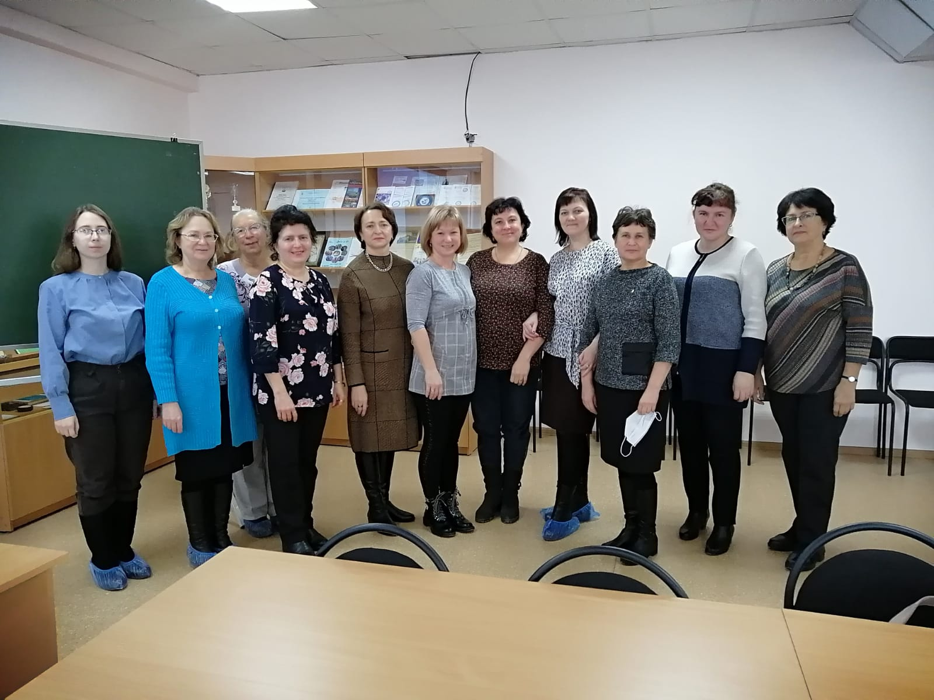

27.10 2021

